CONTROL DE REQUERIMIENTO DE GARANTIA



Agroindustrial Laredo S.A.A.

Especifique el nivel de severidad de la incidencia (A ser completado por solicitante)

Severidad | Abreviatura | Requisitos a cumplir para establecer el nivel de severidad | Marcar (X)
- Nivel 1 | N1 | Riesgo de parada de las actividades principales.  Más del 50% de los usuarios afectados.  Error grave en el sistema, sin solución alternativa.  Problemas con procesos críticos para Ia empresa.
- Nivel 2 | N2 | Error que impide la ejecución de alguna actividad importante de la empresa.  Más del 50% de los usuarios de un área de negocios afectados.
- Nivel 3 | N3 | Error que no representa riesgo para las actividades críticas.  Impacto para un pequeño número de usuarios | X
- Nivel 4 | N4 | Problemas relacionados con perfiles o autorizaciones que no imposibiliten Ia ejecución de procesos de severidad 1 o 2.  El usuario puede continuar normalmente con sus actividades o tiene una solución alternativa.

Actualización del contenido del documento (A ser completado por solicitante)

Fecha | Usuario TI | Correo | Descripción de la actualización
27.05.2025 | Angel Vasquez | Angel.vasquez@agroindustriallaredo.com | Error De Ingreso En Migo - No Se Visualiza El Almacén

Tipo de incidencia (A ser completado por el consultor)

Tipo de Observación | Abreviatura | Descripción | Marcar (X)
- Error | ER | Error presentado durante la ejecución del sistema, configuración o desarrollo (Requiere transporte). Aplica garantía. | X
- Datos maestros o procedimiento | DM | Cierta funcionalidad no da los resultados esperados por falta de actualización de datos maestros o por un error en el procedimiento realizado.
- Autorizaciones | AU | Falta de autorización a algún objeto.
- Idioma | ID | Error en la traducción de algún texto del sistema.
- Documentación | DO | Requerimiento de algún documento relacionado a explicar la funcionalidad del sistema.
- Mejora | ME | Solicitud de cambio o nueva funcionalidad no contemplada en la definición realizada.

Actualización de horas consumidas (A ser completado por el consultor Xternal)

Fecha atención | Fecha entrega | Horas | Comentario

Detalle de la incidencia
Datos del ticket
- Nro. de ticket: 2025-0008

Coloque el detalle de la incidencia (A ser completado por el solicitante)
- Usuarios Involucrados: IDULONG
- Módulo: MM
- Proceso:
- Transacción / Aplicación:
- Descripción del Caso:

Buenos días, según lo conversado, al momento de ingresar el pedido de bienes 4500010237 se ingresó sin almacén y no figura en el inventario esto ha generado que no podamos generar una reserva para dar salida, teniendo en cuenta que no es un activo que en esos casos es correcto que no figure en el inventario.

Adicional a esto como puedes visualizar en los otros pedidos si tiene almacén y esos fueron retirados con reserva.

Se solicita por favor tu apoyo para ver algún reproceso para actualizar el almacén
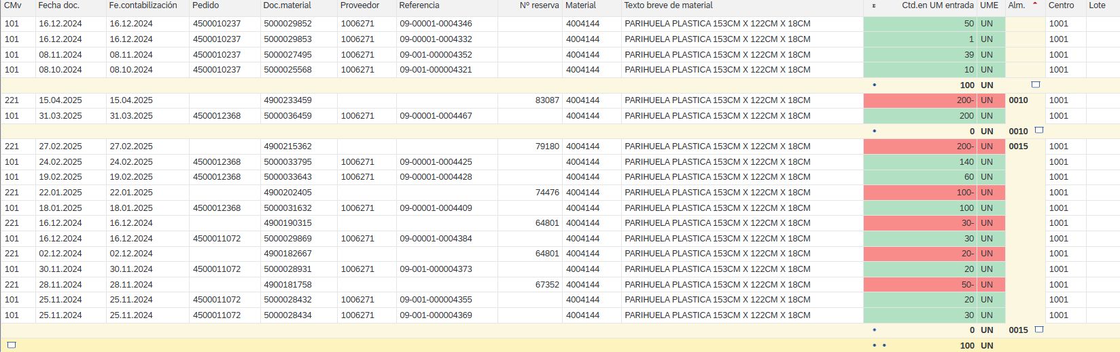

Diagnóstico y solución (A ser completado por el consultor Xternal)

